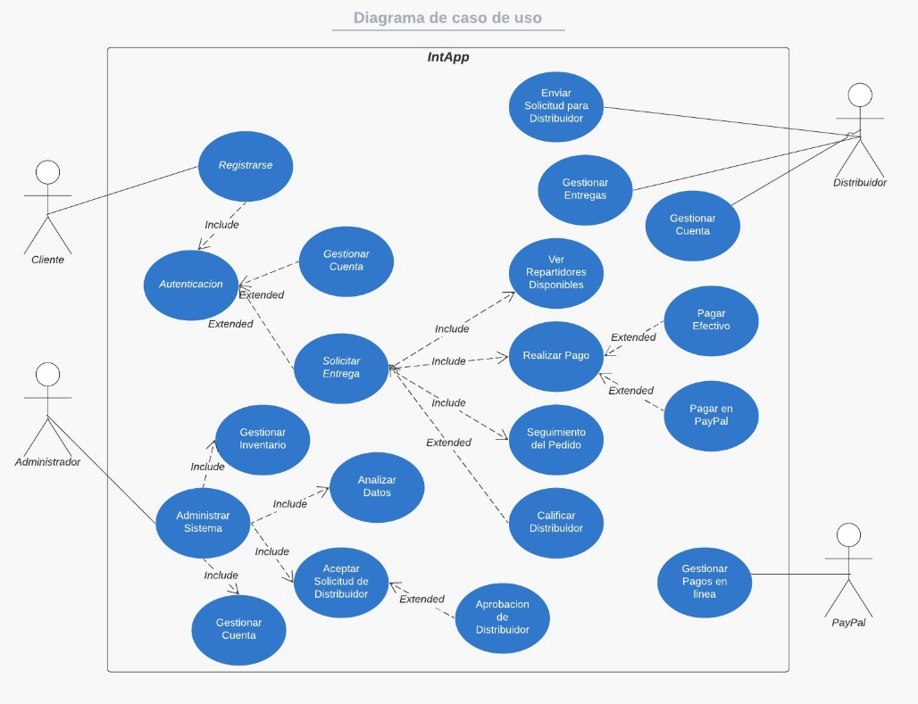

DISTRIBUIDOR

Diagrama de Actividad con Carriles - Enviar Solicitud para Distribuidor

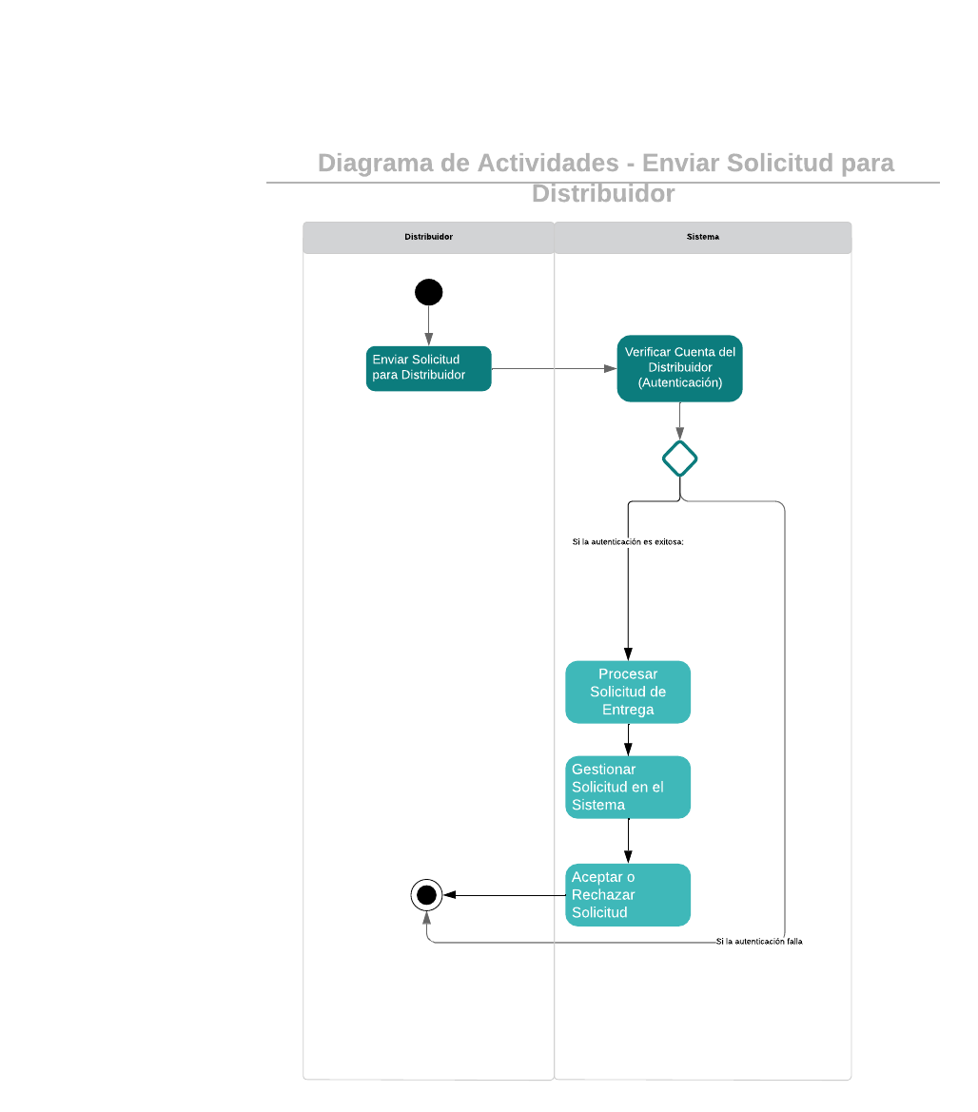

Diagrama de Secuencia - Enviar Solicitud para Distribuidor

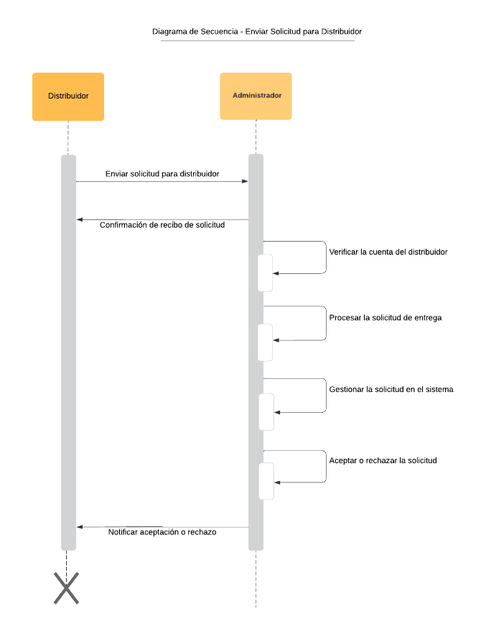

Diagrama de Actividad - Gestionar Entregas

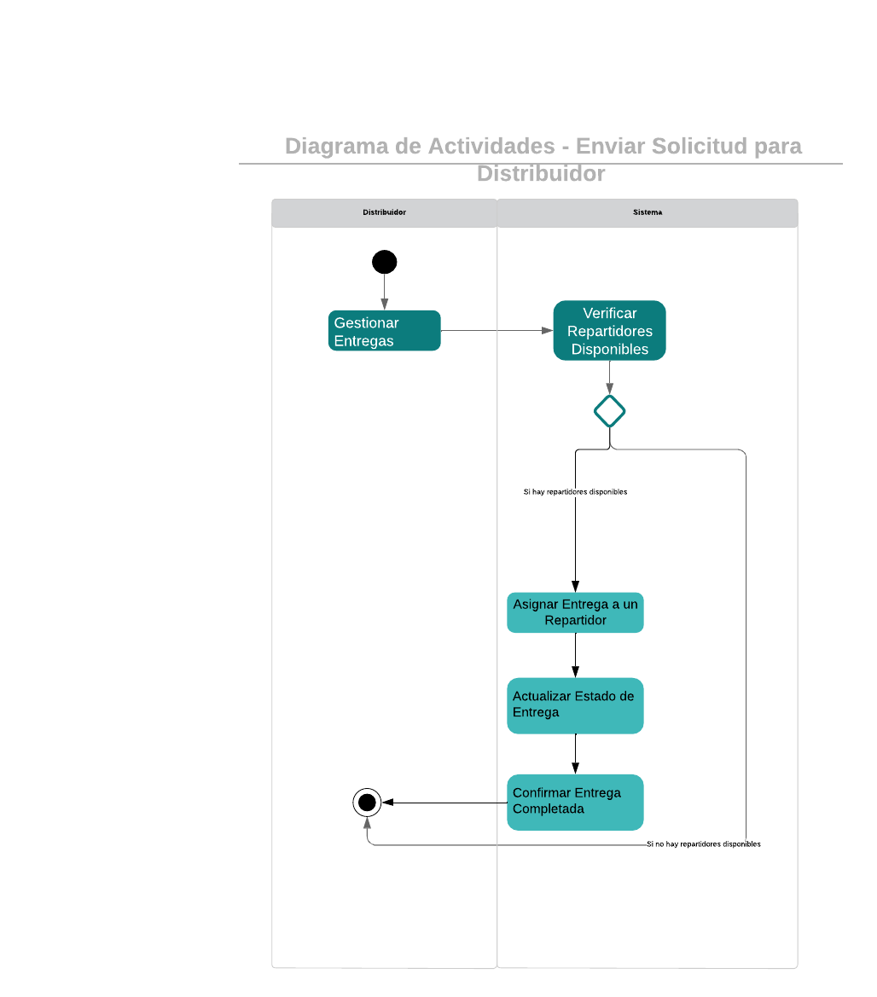

Diagrama de Secuencia - Gestionar Entregas

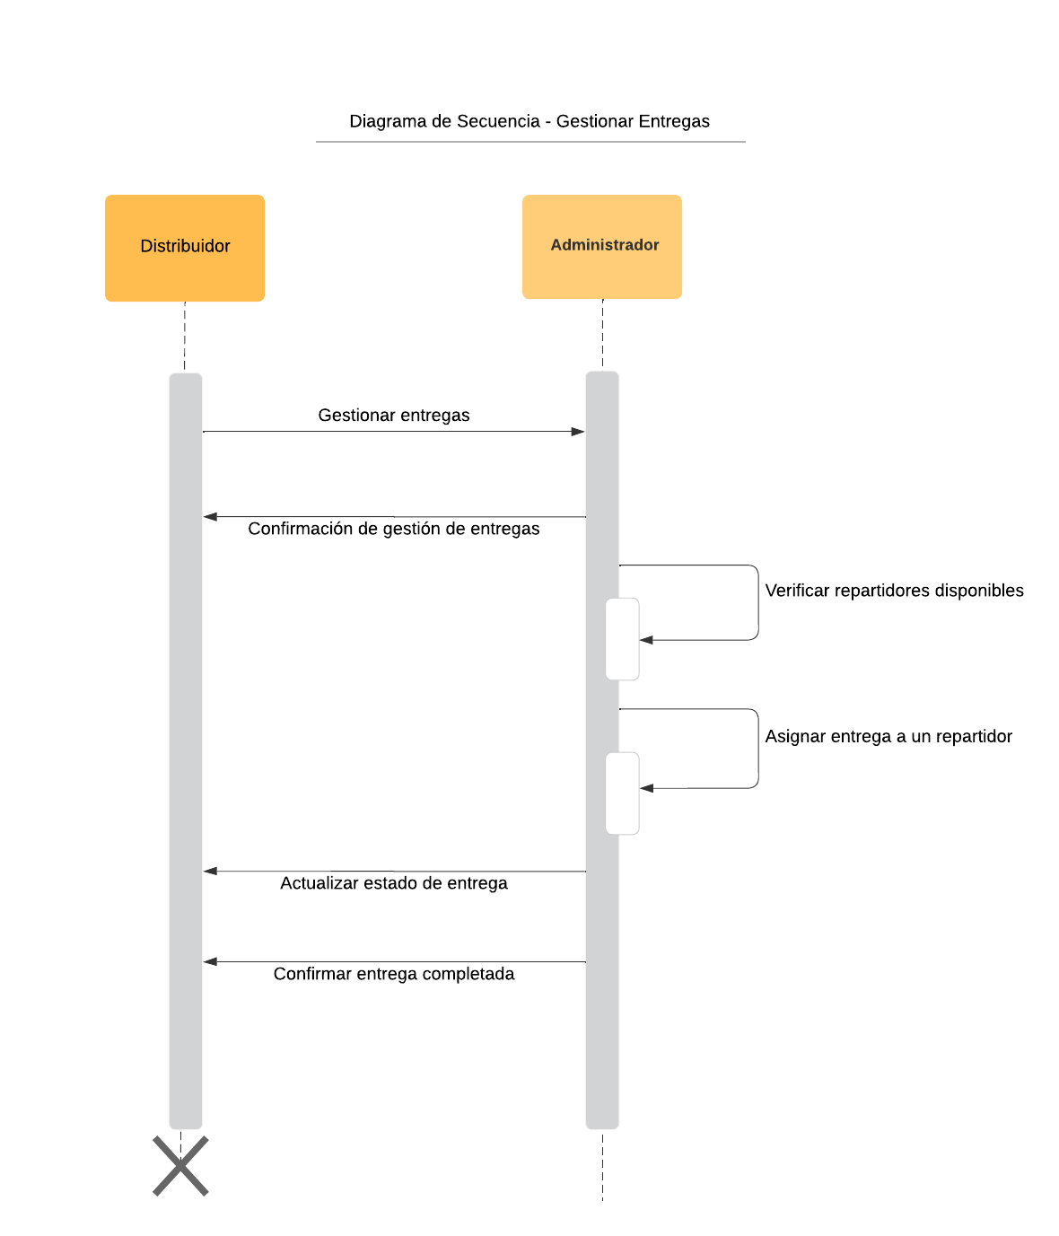

Diagrama de Actividad - Gestionar Cuenta

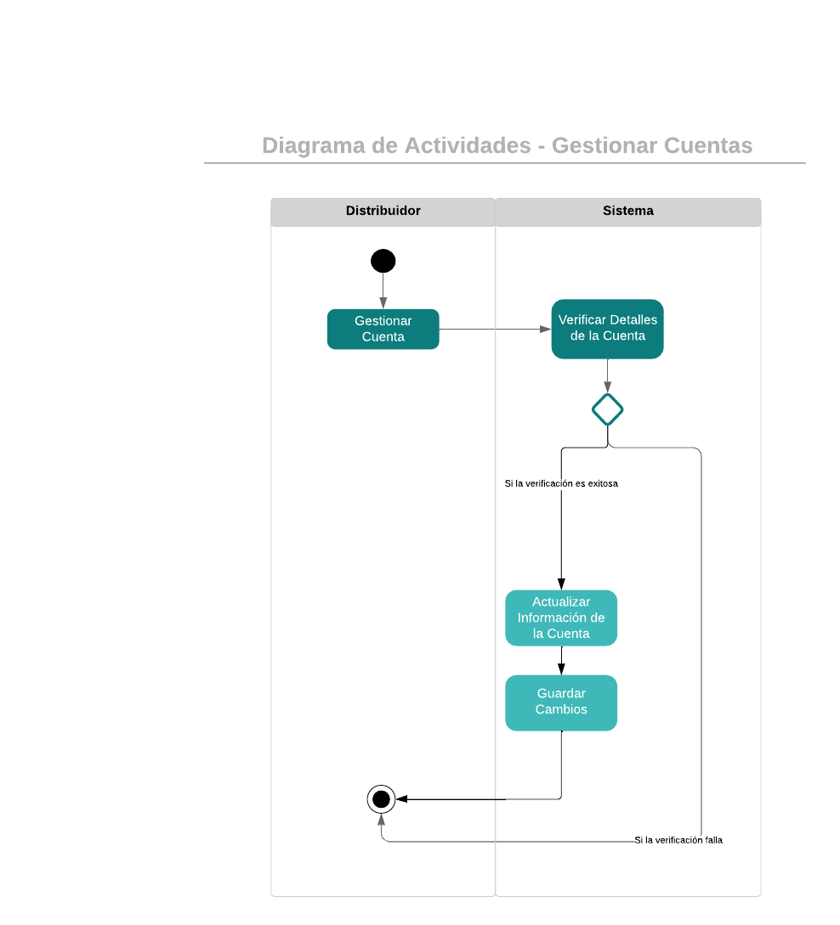

Diagrama de Secuencia - Gestionar Cuenta

